**EA0028: 임베디드 소프트웨어 I 실습lab05-Exception Programming**

1.1. 작성한 프로그램 파일 start.S를 출력하고 출력물 우측 여백에 연필로 직접 프로그램의 설명을 적어서 제출하라.

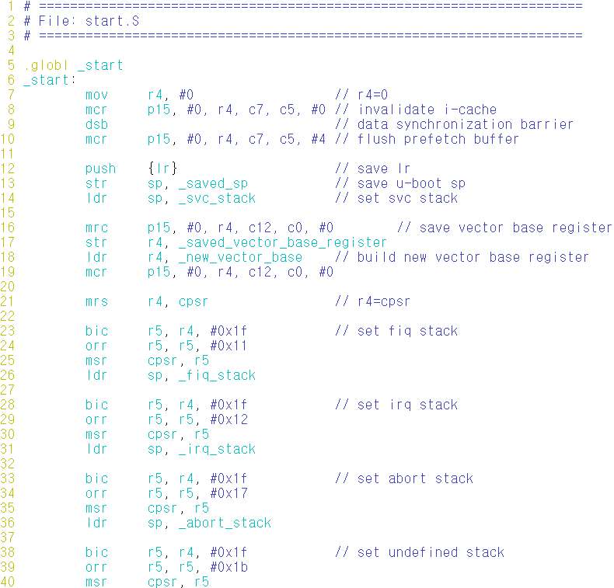

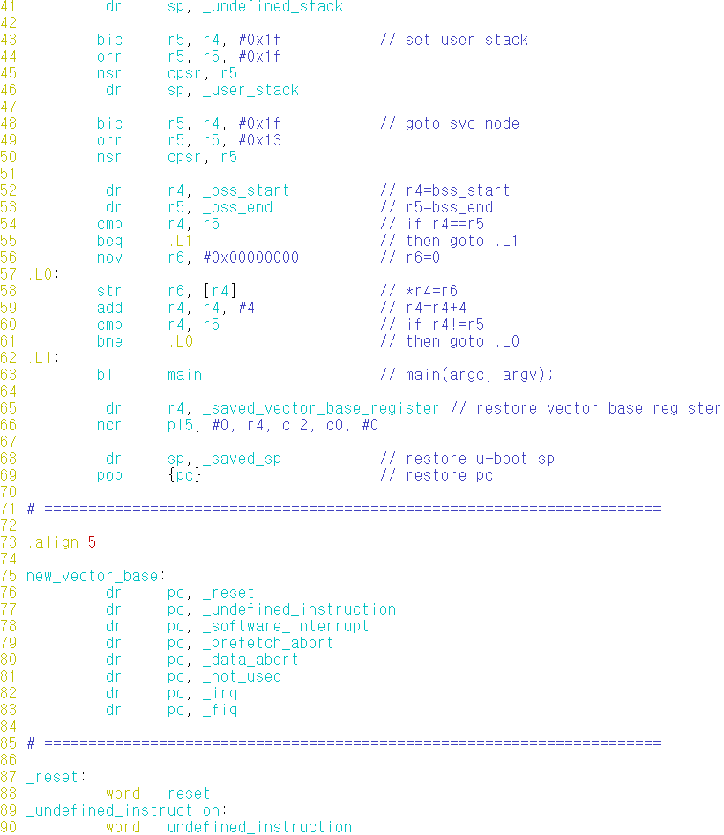

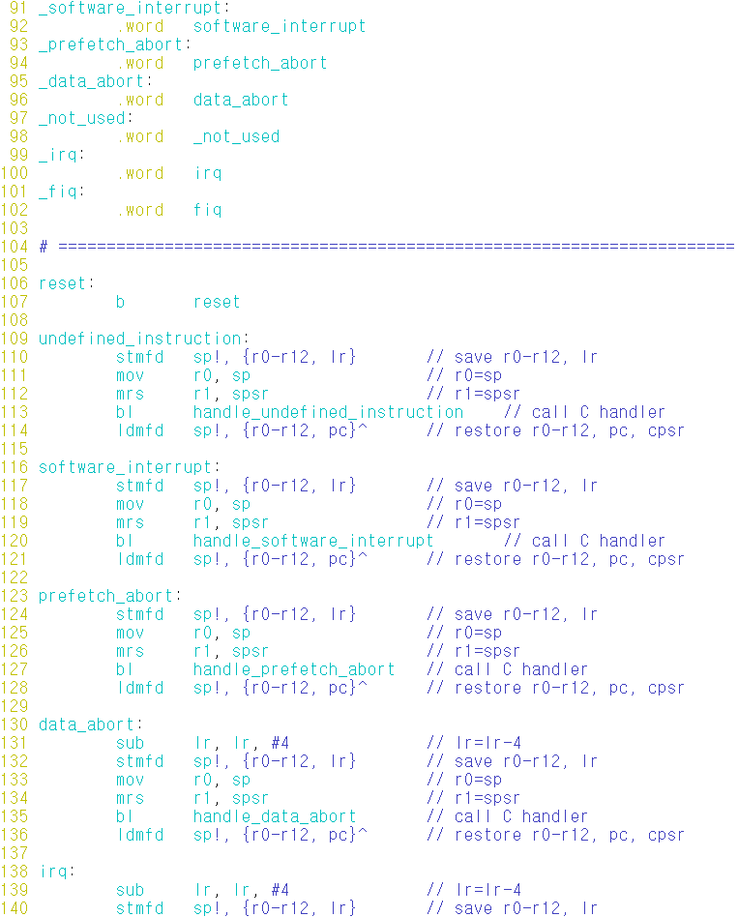

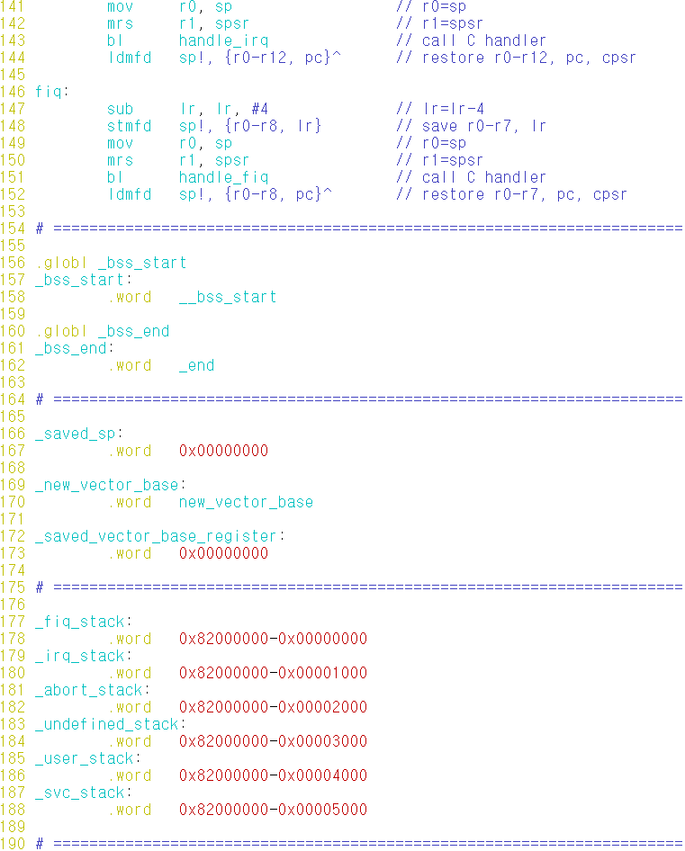

2.1. 작성한 프로그램 파일 handler.c를 출력하고 출력물 우측 여백에 연필로 직접 프로그램의 설명을 적어서 제출하라.

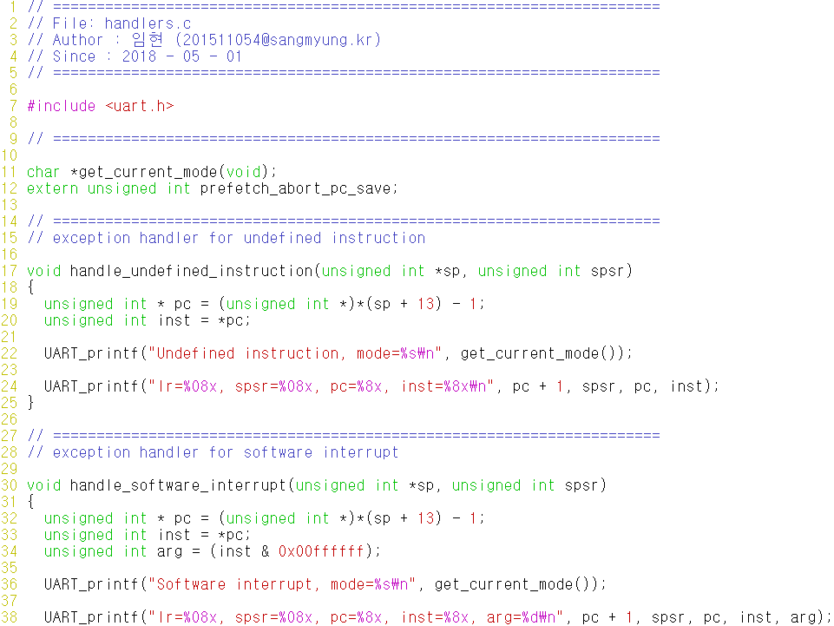

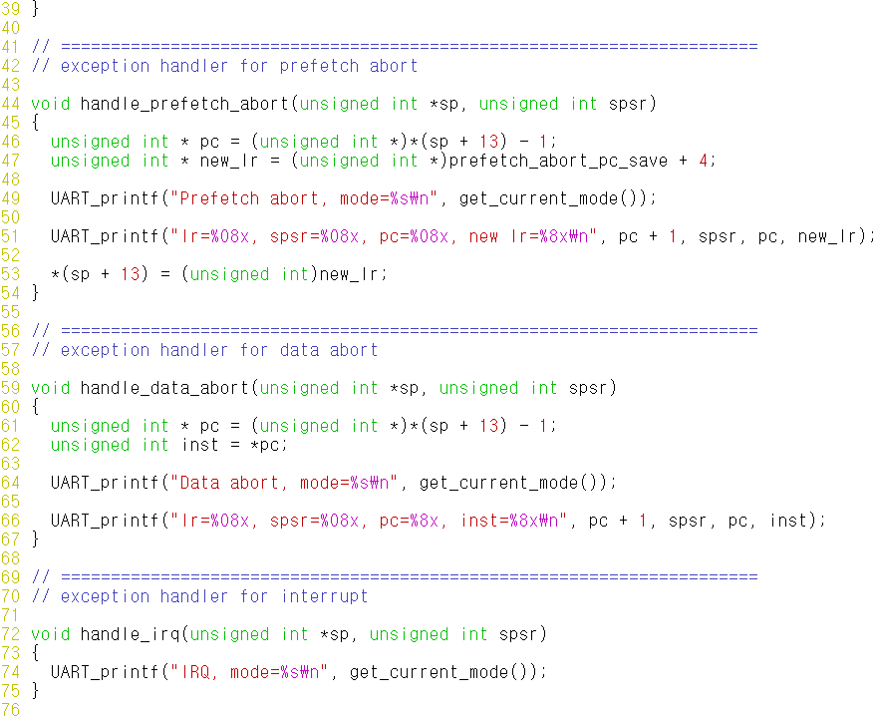

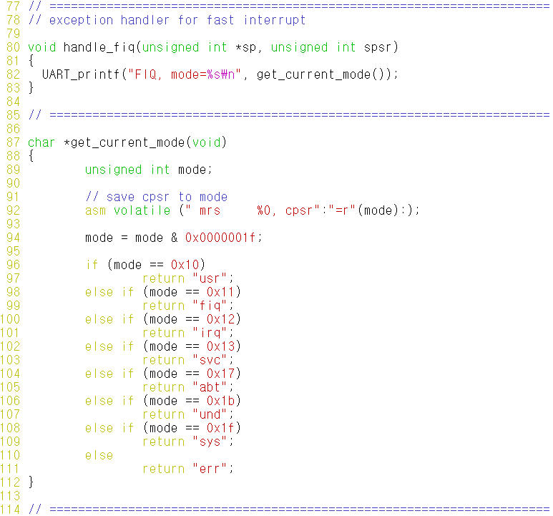

3.1. 위 그림과 같이 프로그램 exceptions.bin을 BeagleBone 상에서 수행한 화면을 출력하여 제출하라. (학생의 출력 값은 위 그림과 다를 수도 있음)

1) Undefined exception 처리 화면

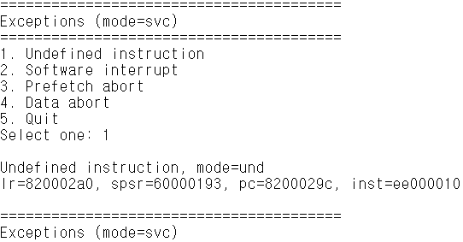

2) Software interrupt exception 처리 화면

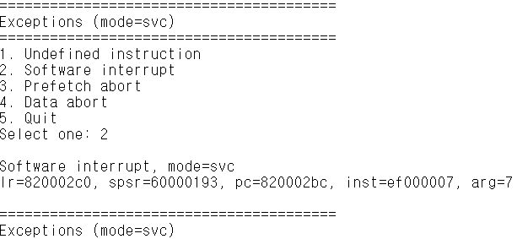

3) Prefetch abort exception 처리 화면

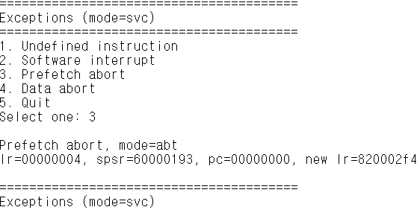

4) Data abort exception 처리 화면

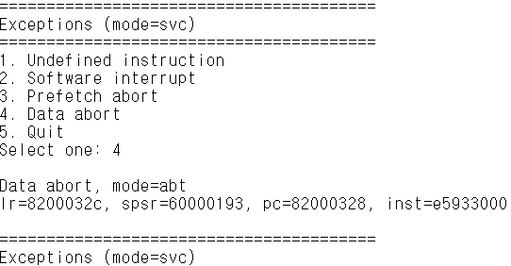

3.2. 출력한 화면 상에 나타나는 각 숫자가 의미하는 내용을 파일 exceptions.dis에서 찾아서 설명하라.